　　　　

**５のスケジュール！！**

**ういんぐは5で11です**

コロナでなですが、みんなでをえていきましょう！

***だより***

***練馬区***

logo1

２（2020）5（NO.１３３）

： センターういんぐ

センターういんぐは、のあるたちやそのがでせず、してらしくいきいきとしたがれるようににえサポートするところです。

|  |  |  |  |  |  |  |
| --- | --- | --- | --- | --- | --- | --- |
| 日 | 月 | 火 | 水 | 木 | 金 | 土 |
| ★コロナウイルスのにけて、  コロナウイルスにしては、P2もごください。  「3つの」をけましょう！  ①のい  ②がまる  ③でのなどの | | | | | 1 | 2 |
| (オ)なし  () | (オ)なし |
| 3 | 4 | 5 | 6 | 7 | 8 | 9 |
| (オ)なし | みどりの  説明: 2 | 説明: 2 | (オ)なし  ：() | (オ)なし  () | (オ)なし  () | ～7:00(オ)  1:00:～4:00 |
| 10 | 11 | 12 | 13 | 14 | 15 | 16 |
| ～7:00(オ) | ～7:00(オ) | 説明: 2 | ：()  ～7:00(オ) | (オ)なし  () | (オ)なし  () | ～7:00(オ)  1:00:～4:00 |
| 17 | 18 | 19 | 20 | 21 | 22 | 23 |
| 説明: 2 | ～7:00(オ) | 説明: 2 | ：()  ～7:00(オ) | (オ)なし  () | (オ)なし  () | ～7:00(オ)  1:00:～4:00 |
| 24 | 25 | 26 | 27 | 28 | 29 | 30 |
| ～7:00(オ) | ～7:00(オ) | 説明: 2 | ：()  ～7:00(オ) | (オ)なし  () | (オ)なし  () | ～7:00(オ)  1:00:～4:00 |
| 31 | 説明: 2  ◆　　はおみです。  ◆(オ)はオープンスペースです。  ◆は・・・：９:00～８:00、・：～８:00です。  ◆はがです。  ◆プログラムのしみはの25からです。（5のプログラムはてです→P2）    1 | | | | | |
| ～7:00(オ) |

🏥コロナウイルスにするおらせとおい🏥

コロナウイルスのため、をおいいたします。

**＜オープンスペースののおらせ＞**

　コロナウイルスののため、センターういんぐは、

**411（）～56（）**のオープンスペースをとさせてきます。

※によりをびするもあります。やごはスタッフまでおいわせください。また、のホームぺージ（https://www.neri-shakyo.com/）、（https://www.facebook.com/nerimashakyo/）でもしています。

※はりおこないます。・・・：9:00～8:00、

・：～8:00までけけています。

**＜プログラム・＞**

　コロナウイルスののため、**5のプログラムはて**となります。

**するのおい**

**＜、のい＞**

はにをします。また、にもをいします。

**＜＞**

にの、にします。・のはをえていただくよういたします。

**＜エチケット、マスクのおい＞**

がるにはマスクをおいいたします。

では、コロナウイルスがしています。のはけるようおいいたします。さまにはごをおかけしますが、のため、ごごをおいしげます。

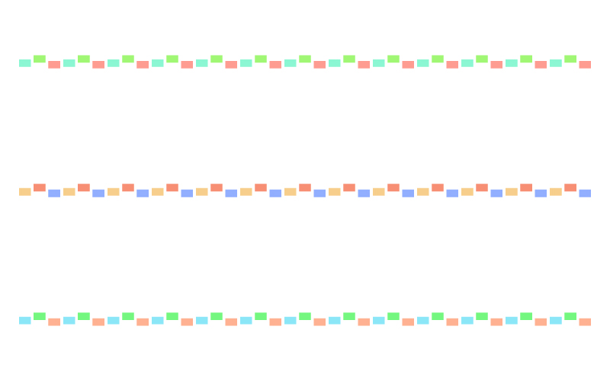



け







●○●○●○●○●○●○●○●○からのご○●○●○●○●○●○●○●

●○●○●○●○●○●○●○●○●○●○●○●○●○●○●○●○●○●○●○

4よりより、してりましたとします。おがてきたのがみです。これからプログラムをしてとし、ばせてければとっています。ごをおかけすることもあるといますが、りますのでどうぞよろしくおいします。（　）

４から、ほっとサポートねりまにになりました。してから３…れないの、ういんぐでることができたのは、やっぱり、メンバーさんがくしてくださったからだとっています。にありがとうございました。しいですが、またおいするまで、みなさんおでおごしください！　　　　　　　　（ ）

2

☆ういんぐ！・の☆

※5のういんぐ！・はです。

ういんぐ！

　313（）のういんぐ！は、のをおきし、によるいきいきをいました。

「なぜそこのをかすのかがかったうえでかすとい」のアドバイスをけ、どこのをどのようにかすとしくか、えてきました。のからは、

「ぜひにえたい」、

「のラジオをけたいとう」などのがあがりました。

ういんぐ！



C:\Users\202\AppData\Local\Microsoft\Windows\Temporary Internet Files\Content.IE5\HZEIL2MH\MC900228575[1].wmfC:\Users\202\AppData\Local\Microsoft\Windows\Temporary Internet Files\Content.IE5\HZEIL2MH\MC900228575[1].wmfC:\Users\202\AppData\Local\Microsoft\Windows\Temporary Internet Files\Content.IE5\HZEIL2MH\MC900228575[1].wmfC:\Users\202\AppData\Local\Microsoft\Windows\Temporary Internet Files\Content.IE5\HZEIL2MH\MC900228575[1].wmfC:\Users\202\AppData\Local\Microsoft\Windows\Temporary Internet Files\Content.IE5\HZEIL2MH\MC900228575[1].wmfC:\Users\202\AppData\Local\Microsoft\Windows\Temporary Internet Files\Content.IE5\HZEIL2MH\MC900228575[1].wmf

327()のういんぐ！は、へおをしにきました。はがいでしたが、とてもがくもでおをすることがました。のも「のはだったので、でおがてかった。」「におをすることがてしかった。」などのがあがりました。

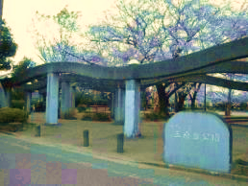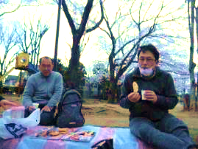



😄**のつどいの**😄

3にったのつどいは、をりり、ののつどいへの・、みやいについてなど、にゆったりとしいました。

「についてりたい！」、「65からサービスのとなるが、、けているヘルパーはどうなるのか？ケアマネージャーがつくのか？ういんぐとのはどうなるのか？」、「65になったらはけられるのか？」、「、、などのをけたい！」、「エンディングノートについてもう1きたい。」などがました。

もみなさんのりたい！したい！などのをもとに、のつどいのをけたいといます。

ご、ごおちしています！

✋について✋

のあるが、よりしやすくなるように、5からがされます。

**〈ういんぐ〉**

**：**

**：1～4**

**：259（）～**

C:\Users\202\AppData\Local\Microsoft\Windows\Temporary Internet Files\Content.IE5\HZEIL2MH\MC900228575[1].wmf





はですが、のによっては、いただくこともありますので、あらかじめください。







でをされているは、ういんぐのがされます。

しくはのケースワーカーにおいわせください。

おらせ

3０

3

📖プログラムのとおらせ📖

　325（）のプログラムは、の「オニの」をおきし、「くためにサービスをどううか？」というテーマでしました。

「められない、からないことはいことではない。してみて、にかのをしてほしい。すぐサービスをわなくても、にくだけでう。イメージがく。そういうをできるがりにいるとい」「なのは、がどうしたいか」とおがありました。「オニのではプログラムににがていて、やにもをれている」とのおもあり、とてもにがわれました。

されたからは、「なのだったので、にとってよりな、よりにいやがえた」「、をつけ、つまづきながらもをしたをき、とりあえずやってみようというちがなんだなとった」とがあがりました。

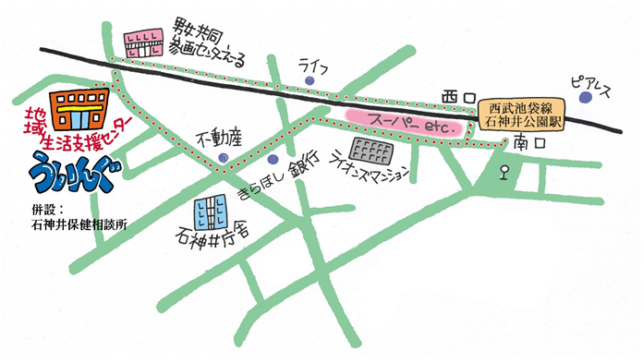

**おらせ**　5にしていたプログラムはとなりました。

は、6にしています。めて、チラシでおらせいたします。

▲「ういんぐ」ごにあたって▲

○ゴミはおちりください。

○です。でのもごください。

○でのはごください。はのをごください。

○やの、ＳＮＳへのはごください。

〒177-00417-3-28 1（：）

TEL：03-3997-2181

FAX：03-3997-2182

ホームページ：

httpｓ://www.neri-shakyo.com/department/wing

センターういんぐ

4

★より8

をてし、いをなりにみ、センターえーるがあるをし、をくぐりするとにレンガの（ういんぐ・）があります。